Анализ кружковой работы за 2013-2014 уч. год

Задачи кружка:

- Вызвать интерес к различным изобразительным материалам и желание действовать с ними.

- Побуждать детей изображать доступными им средствами выразительности то, что для них интересно или эмоционально значимо.

- Создавать условия для освоения цветовой палитры.

- Создание условий для коммуникативной деятельности детей.

- Знакомство детей с различными жанрами изобразительного искусства.

Кружок посещали 10 детей из старшей и подготовительной гр. Занятия проводились 1 раза в неделю. Продолжительность занятия 30 .

Приемы и методы используемые на занятиях изо кружка:
Эмоциональный настрой – использование музыкальных произведений,
Практические – упражнения, игр методы,
Словесные методы – рассказы, беседы, художественное слово,
словесные приемы – объяснение, пояснение, пед оценка,
Наглядные методы и приемы – наблюдения, рассматривание, показ образца, показ способов выполнения и др.

На занятиях в нетрадиционной технике рисования использовался материал:
- акварельные краски, гуашь;
- восковые и масляные мелки, свеча;
- ватные палочки;
- поролоновые печатки;
- коктейльные трубочки;
- палочки или старые стержни для процарапывания;
- матерчатые салфетки;
- стаканы для воды;
- подставки под кисти; кисти.

В нетрадиционной технике рисования дети научились рисовать ниточками , со свечой, раздували краски коктейльными трубочками и фантазировали по созданным рисункам. Несколько занятий посвящались ознакомлению с различными жанрами изобразительного искусства, т.е. пейзаж, портрет, графика, скульптура в ходе которого
столкнулись с трудностями, в частности недостаточно наглядного материала: репродукций картин художников.
Результатами кружковой работы были:
- Организация ежемесячных выставок детских работ для родителей.
- Тематические выставки в ДОУ.
- Оформление эстетической развивающей среды в группе.

В середине уч.года. (январь) и в мае месяце проводилась диагностика уровня усвоения программного материала. Диагностика показала след.результаты:
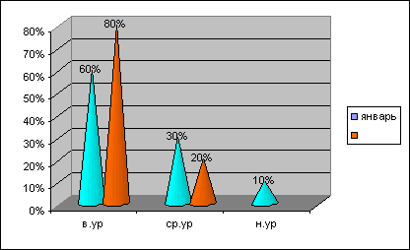
 | Январь | Май
в.ур | 60% | 80%
ср.ур | 30% | 20%
н.ур | 10%

Знания и умения детей показали неплохой результат. Все дети показали высокий уровень в смешивании красок, изображать предмет, соотнося пропорции , изображение сюжета, природы. Хорошие умения в нетрадиционной технике рисования (Саша, Аяна,Максим,Деля,Эльзята,Леша).Но не все дети (Очир ,Катя,ДеляСаша) различают жанры изобразительного искусства. По результатам диагностики были даны рекомендации воспитателям и родителям.

